FECAP

**PROJETO.....**

**Requisitos da disciplina Modelagem de Software e Arquitetura de Sistemas**

São Paulo

2024

**INTEGRANTES DO PROJETO e RA’S**

Eduardo Fraga Alves dos Santos - 23024405

Gabriel Berto Horácio da Silva - 23024654

Nicolle Costa de Jesus - 23025207

Rebeca da Silva Vieira - 23025215

Contents

1. INTRODUÇÃO 3

2. Teste de Software 3

2.1. Apresentar 2 testes unitários. 3

2.2. Apresentar 2 testes de componentes 3

2.3. Apresentar um teste de sistema. 3

3. Qualidade de Software 3

3.1. Indicar 4 atributos de qualidade de software e informar como foi aplicado no projeto integrador (PI) 3

3.2. Apresentar um Modelo que qualidade de software 3

3.3. Apresentar um Processo (plano) de gerenciamento de qualidade de software 3

4. REFERÊNCIAS BIBLIOGRÁFICAS 3

# INTRODUÇÃO

O projeto “Palavreando” em parceria com a ONG “Ninho de vó” tem como objetivo despertar a curiosidade, incentivar a autonomia e preparar crianças para os diversos desafios da vida. Através de uma metodologia inteligente, impulsionamos os pequenos estudantes a conquistarem seus sonhos desde o primeiro passo.

# Teste de Software

# Apresentar 2 testes unitários.

Nosso projeto requer que o usuário coloque sua data de nascimento, portanto nesse teste simulamos algumas datas e os resultados esperados de acordo com os requisitos.

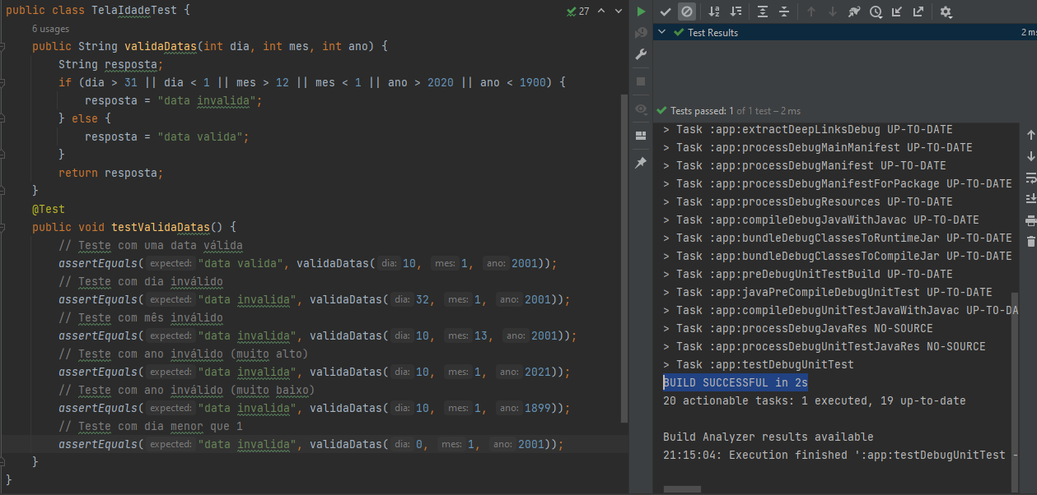

Nesse teste, simulamos a entrada do nome do usuário e verificar se o mesmo é válido.

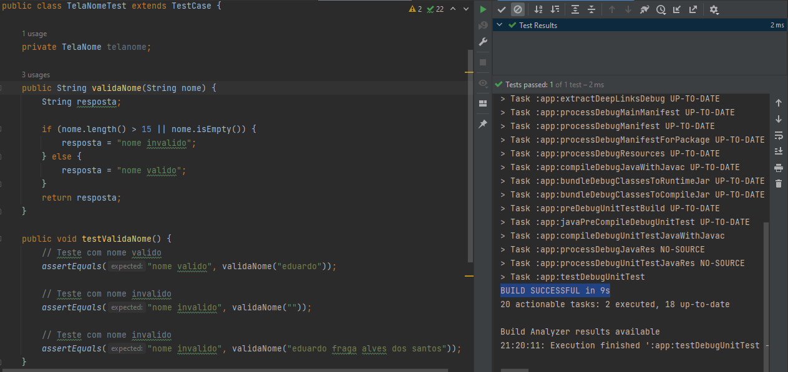

# Apresentar 2 testes de componentes

No primeiro teste (“testZerarJogodeveNavegarParaMainActivity()”) , é realizado uma simulação para verificar se o usuário vai ser redirecionado para uma outra tela com sucesso ao clicar em um botão.

Já no segundo teste (“testVerificarSeZerarJogoButtonEstaHabilitado()”), é uma simulação para verificar se o botão esta funcionando corretamente.

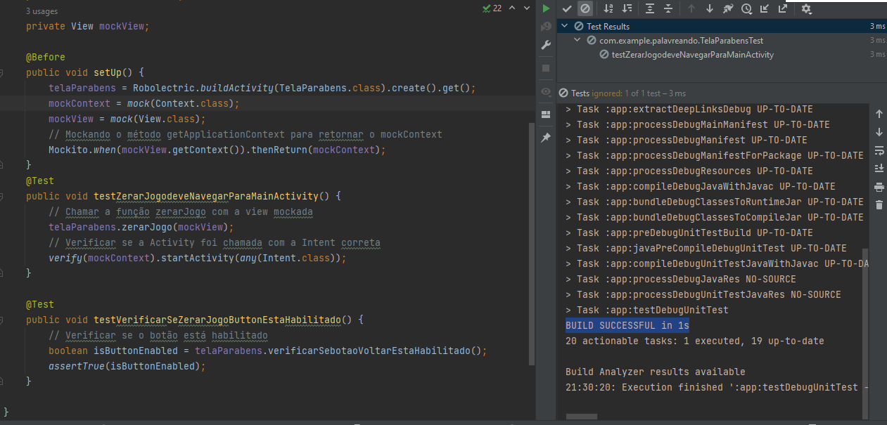

# Apresentar um teste de sistema.

O teste de sistema foi feito em formato de vídeo e acompanha a documentação no github com o nome testeQualdevops_TesteSistema.

# Qualidade de Software

# Indicar 4 atributos de qualidade de software e informar como foi aplicado no projeto integrador (PI)

**Capacidade de interação:** Nosso aplicativo trabalhará totalmente com interação e aprendizado, portanto esse que foca em aprendizagem, engajamento do usuário e assistência ao usuário se encaixa bem ao nosso projeto.

**Eficiencia de desempenho:** Por ser um aplicativo leve e voltado para crianças, focamos em algo fluido e que tenha capacidade para utilizar os recursos necessários, como áudio e imagem rodando em qualquer aparelho.

**Confiabilidade:** Queremos um aplicativo que seja tolerante a falhas e que possa recuperar os dados em um possível erro, assim como apresentar um aviso de erro.

**Adequação funcional:** Um aplicativo que faça sentido para o usuário e que facilite a utilização do programa.

# Apresentar um Modelo que qualidade de software

Ao desenvolver nosso aplicativo para crianças, focamos em garantir que ele seja super confiável e ofereça uma experiência incrível. Escolhemos alguns atributos de qualidade por motivos importantes.

Queremos que o app seja bem interativo, para envolver as crianças no aprendizado e oferecer ajuda de forma intuitiva. A eficiência de desempenho é crucial, já que o app precisa ser leve e funcionar bem em qualquer dispositivo, mesmo com áudio e imagens.

A confiabilidade é essencial; queremos que o app lide bem com falhas e recupere dados caso algo dê errado, com avisos claros para minimizar a frustração. A adequação funcional é importante para que o app seja fácil de usar, atendendo às necessidades das crianças e proporcionando uma experiência de aprendizado agradável.

Em resumo, escolhemos esses atributos de qualidade para garantir que nosso app educacional funcione bem, engaje e apoie as crianças de maneira eficaz.

# Apresentar um Processo (plano) de gerenciamento de qualidade de software

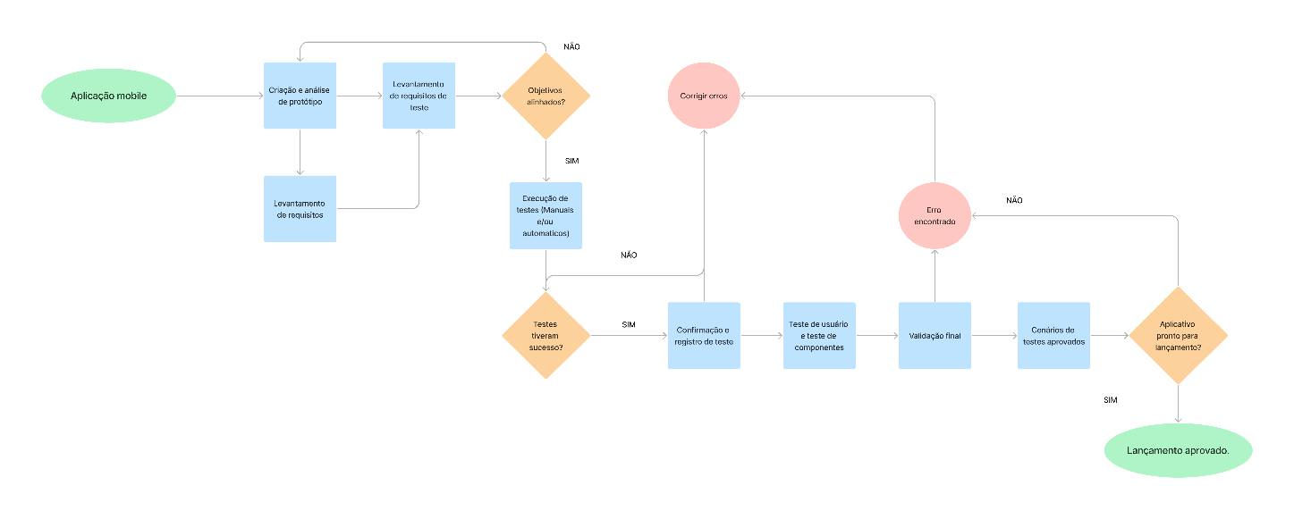

# 4. REFERÊNCIAS BIBLIOGRÁFICAS

SOMMERVILLE, I. **Engenharia de Software.** 11ª Edição. São Paulo: Pearson Addison-Wesley, 2017.